EMEB JORNALISTA GRANDUQUE JOSÉ
Atividades Domiciliar – Distanciamento Social Covid – 19
Atividades de Arte 6 Ano – Referente a 02(duas) Aulas
Professor: Romulo e Anderson
Período: 27/07 a 31 de Julho
Orientações;
Leia o texto com atenção e realize a atividade abaixo.
Policromia
POLI + CROMIA = MUIT AS COR ES
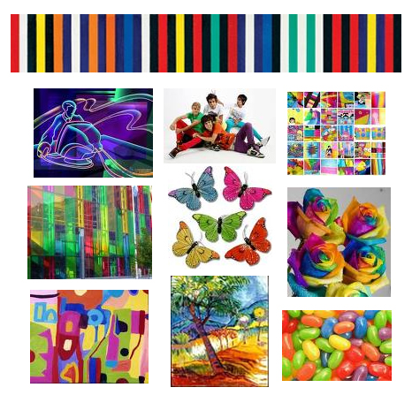

Em artes gráficas, a policromia é obtida através da combinação das três cores primárias (amarelo; ciano; magenta) mais o preto para realçar os contrastes. As ilustrações aparecem com cores bonitas. Tonalidades e matizes dão uma agradável sensação a quem olha. Mas, para imprimir, as cores foram separadas. Não resta dúvida de que, para se obter um resultado harmônico da combinação de cores, é necessário um certo critério, bom-senso e um mínimo de conhecimento do uso dos materiais de pintura mas a experiência pessoal é ainda mais decisiva e é o que alimenta a revolução constante da arte.
As técnicas de pintura se desenvolveram se industrializaram e a tecnologia criou os pigmentos sintéticos. Cores “artificiais”, feitas em laboratório, mas tão intensas e belas como as cores naturais que tentam imitar. Muitas tintas industrializadas ainda são feitas com pigmentos naturais, mas já existem pigmentos sintéticos de todas as cores. Os corantes também são pigmentos.

Você já percebeu quantos corantes consumimos em nossas refeições? É por que a cor dos alimentos também é um atrativo para aguçar o paladar: a gente também come “com os olhos”.

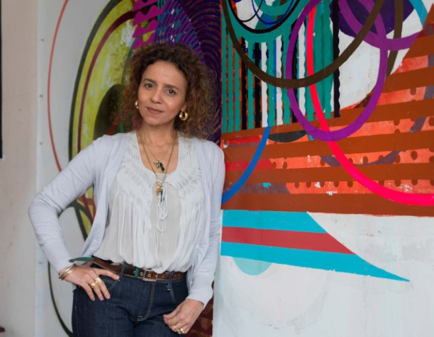Beatriz Milhazes

A artista plástica Beatriz Milhazes trabalha com múltiplas cores em suas obras:
É próprio do estilo inconfundível de Beatriz Milhazes o uso ilimitado das cores. Além disso, as formas geométricas, quase sempre circulares, colaboram para o psicodelismo de suas telas, dando a impressão de que o desenho está em movimento.
O quadrado também ocupa lugar nas telas de Milhazes, embora estejam sempre ao fundo, e em primeiro plano sempre as formais ovais. Diante de qualquer uma de suas telas é impossível não ser remetido ao movimento sinérgico entre os variados tons, figuras e formas.
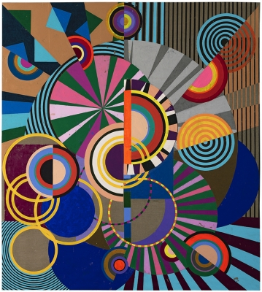
Cores quentes parecem ser as preferidas da artista, na sua policromia dinâmica a cor é a expressão do conflito acentuado pelas formas e até mesmo desenhos orgânicos.
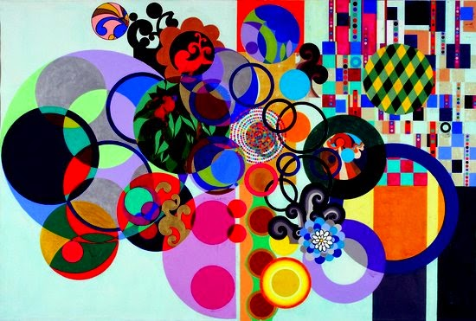

Atividade – POLICROMIA - TRAMA DE FORMAS GEOMÉTRICAS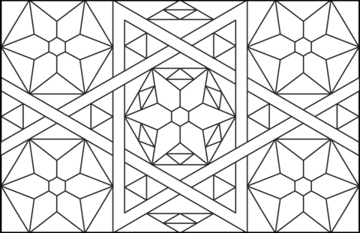
Pinte o quadro com tramas geométricas usando diversas cores.

